Excel Harjoitus 13

- Avaa Harjoitus M omasta kansiostasi.

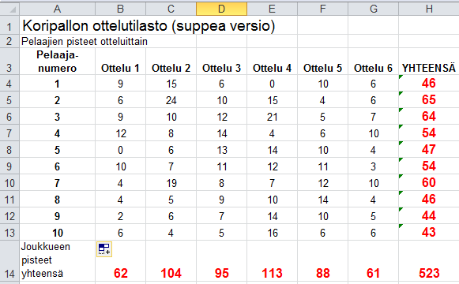
- Koripallon ottelutilastotaulukko on kesken. Tee mallin mukaisesti koripallon tilastointitaulukko. Käytä aotsikoissa automaattitäyttöä. Valitse solu Ottelu 1 ja vedä täyttöruudusta muut ottelut. Pelaajanumerot saadaan automaattitäytöllä, kun valitset numerot 1 ja 2 ja vedät täyttöruudusta.

- Muotoile taulukkoa, lisää summat Joukkueen pisteet yhteensä-riville.

- Tallenna työsi nimellä Koristilasto.

Lukujärjestys
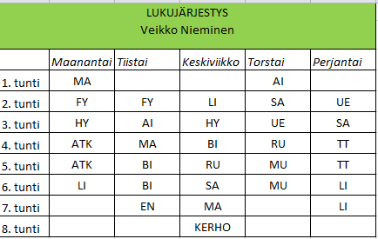
- Aloita uusi työkirja ja tee oma lukujärjestyksesi oheisen mallin mukaisesti. Käytä rivi- ja sarakeotsikoissa automaattitäyttöä. Kirjoita viikonpäivä Maanantai ja jatka muut päivät automaattitäytöllä. Tunnit saadaan myös automaattitäytöllä kirjoittamalla ensin 1. tunti ja vetämällä automaattitäytöllä loput tunnit.

- Muotoile solut ja reunaviivat.

- Tallenna työsi nimellä Lukkari.

